Аналитическая справка
по итогам мониторинга техники чтения на чеченском языке обучающихся 2-9 классов.

Цель: диагностика базовых умений и навыков по технике чтения на чеченском языке у обучающихся 2-9 классов.
Сроки: 14-16 октября 2020 года.
Исполнители: Абубакарова Ж.Ж., заместитель директора по УВР; Дакаева Л.С., Абдурашидова Т.М., учителя чеченского языка и чеченской литературы.

Согласно плану ВСОКО на 2020-2021 учебный год с 14 по 16 октября 2020 года проводилась диагностика базовых умений и навыков по технике чтения у обучающихся 2-9 классов на чеченском языке. Вопросу преподавания чеченского языка уделяется должное внимание: в 2020-2021 учебном году учебным планом предусмотрено 5 часов с целью овладения обучающимися нормами литературного языка, развития устной и письменной связной речью обучающихся.
При выставлении отметки за технику чтения учитывались следующие критерии:
- количество прочитанных слов;
- способ чтения;
- ошибки, допущенные при чтении;
- осмысленность;
- выразительность.

Результаты мониторинга техники чтения на чеченском языке обучающихся 2-9 классов представлены в таблице.
Класс | Читали | Способ  чтения |  | Правильность  чтения |  |  |  | Вы-  ра-  зи-  те-  ль-  но-  сть  чте-  ния | Сознательное  чтение
 |  | читает по сло-гам | читает целыми словами | чи-тает  без  оши-  бок | про-пус-кает бук-вы | иска  жает окон-чания | ошиб  ка  в  уда-ре-нии |  | не пони-мает прочи-  тан-ное | умеет  отве-чать на воп-росы | умеет пере-сказы-вать содер-жи-мое
2 | 8 | 3 | 5 |  | 5 | 5 | 5 | 4 |  | 3 | 3
3 | 11 | 3 | 8 |  | 7 | 1 | 5 | 6 | 1 | 8 | 8
4 | 6 | 1 | 5 |  | 5 | 1 | 3 | 4 | 3 | 2 | 2
5 | 14 | 1 | 13 | 1 | 13 |  | 5 | 10 | 5 | 6 | 6
6 | 9 |  | 9 | 5 | 3 | 4 | 4 | - |  | 8 | 8
7 | 15 |  | 14 | 6 | 4 | 8 | 6 |  |  | 10 | 10
8 | 10 |  | 10 | 4 | 1 | 5 | 5 | - |  | 9 | 9
9 | 17 |  | 17 | 8 | 4 | 4 | 4 |  | - | 17 | 17
 | 90 | 9 | 81 | 24 | 42 | 28 | 38 | 24 | 14 | 63 | 63
 |  | 10% | 90% | 27% | 47% | 31% | 42% | 27% | 16% | 70% | 70%
Во 2 классе норму слов на «4» читает Мусаев М., норму слов на «3» - 7 обучающихся.
Уровень обученности 100%. Уровень качества – 10%.
Стоговое чтение у Асуханова Р., Вацаева Ж., Садулаева А. Выразительно читают Алимсолтаев, Мусаев М., Тозуева Р, что составляет всего лишь 38%.
В 3 классе норму слов на «5» читают Катаева И., Шахаев С., Вацаев З., Дакаева М.
Норму слов на «4» читают Бантаева Я., Дааев М-С., магомедов У.
Слоговое чтение у Турлаевой Х., Магомедова У., Даурбекова М.
Понимают прочитанное Алимсолтаева, Бантаева Я., Вацаев З., Даурбеков М., Катаева И., Турлаева Х., Шахаев С., Эскерханова У.
Выразительно читают Бантаева Я., Вацаев З., Дакаева М., Катаева И., Турлаева Х., Шахаев С., Эскерханова У., что составляет 64%.
В 4 классе норму слов на «5» читают Медилова Р., Матаева Я. Норму слов на «4» читает Исраилова Р.
Выразительное чтение у Абдулхаджиева, Даудовой М., матаевой Я., Медиловой Р., что составляет 67%.
В 5 классе норму слов на «5» читают Мусхаджиева, Татаев, Ташлигов, Эскерханова, Тасуев.
Норму слов на «4» читают Чагаев, Абдукаримова, Асуханова, Кулаев.
Уровень обученности составил 100%. Уровень качества чтения – 64%.
В 6 классе норму слов на «5» читает Межидова М. норму слов на «4» читают Бацаев Д., Лечхаджиев А., Хасуев И., Мусхаджиева М.
Уровень обученности составляет 89%, так как норму слов на «2» читает Исмаилова А.
В 7 классе норму слов на «5» читают Баталов М., Дедиева А., Осмаева М., Ташуев А., Шахаева А.
Норму слов на «4» читают Ташуев А., Яхъяев М.
Уровень обученности – 100%. Уровень качества знаний – 50%.
Не понимают прочитанное Алгериев М., Алгериев Мехди, Идрисов М., Ташуев А.
В 8 классе норму слов на «5» читают Дедиева П., Межидова А., Хасуев Илес.
Норму слов на «4» читает Осмаев Х-М. Не понимает прочитанное Асуханова А.
Уровень обученности – 100%. Уровень качества знаний – 40%.
В 9 классе норму слов на «5» читают Осмаев М., Садыков А., Тайсумова М., Ташлигов А., Даурбекова Л., Бакаева Р., Ахматова Р.
Норму слов на «4» читают Юсупов Д., Ташуев А., Хасуев Х.
Уровень обученности – 100%. Уровень качества – 55%.

Диаграмма
уровня обученности и качества техники чтения на чеченском языке обучающихся 2-9 классов.
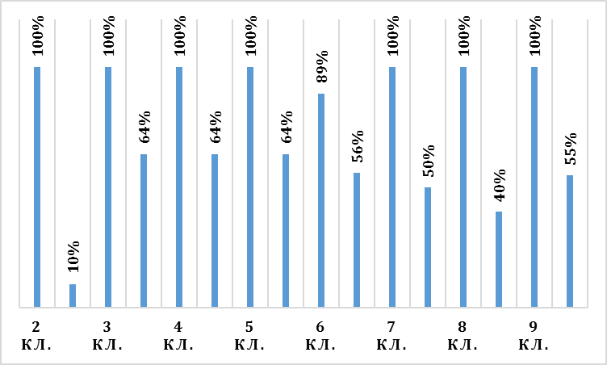
Выводы:
В мониторинге техники чтения на чеченском языке приняли участие 90 обучающихся 2-9 классов.
Уровень обученности составил 98%. Норму слов на «2» читает Исмаилова А., ученица 6 класса. Слоговое чтение у Алиева А. (7 класс); Дааевой А. (5 класс), Исраилова Р. (4 класс).
Лишь 70% обучающихся, понимая содержание текста, отвечали на вопросы и пересказывали фрагменты прочитанного текста.
Не понимали содержание прочитанного текста Ботишов М., Бекмурзаева И., Дааева Э., Кулаев, Солтамурадов, Элимханов М. (5 класс); Абдулхажиев, Даудова, Турлуев (4 класс); Даурбеков М. (3 класс); Алгериев М., Алгериев Мехди, Идрисов М., Ташуев А., Асуханова (8 класс), что составляет 16% от общего числа принявших участие в диагностике. Все эти обучающиеся прибыли из школ ближнего и дальнего зарубежья, где чеченский язык не изучался.
Низкий уровень выразительности чтения – 27%, что свидетельствует о том, что учителя не уделяют должного внимания интонационному рисунку текста.

Рекомендации:
- На уроках чеченского языка и чеченской литературы использовать разнообразные виды чтения, что положительно скажется на совершенствовании навыков чтения: на понимании чужой речи, замысла автора выразительности.
- На каждом уроке планировать проведение лексической работы, используя разные виды работы выяснения лексического значения слова в целях обогащения лексикона обучающихся.
- Информировать родителей (законных представителей) о результатах мониторинга техники чтения на чеченском языке обучающихся 2-9 классов.

Заместитель директора по УВР: Абубакарова Ж.Ж.

